Modifications du site web
Holistik Performance × Kristof Robert

MODIFICATION 1
Section : 01 — À propos
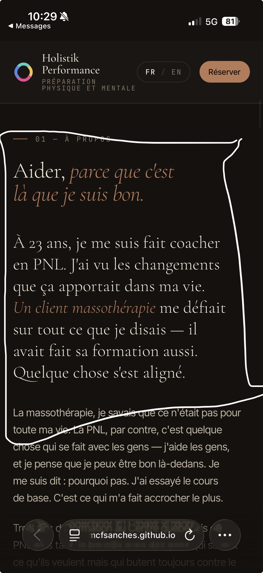
❌ TEXTE ACTUEL SUR LE SITE
À 23 ans, je me suis fait coacher en PNL. J'ai vu les changements que ça apportait dans ma vie. Un client massothérapie me défiait sur tout ce que je disais — il avait fait sa formation aussi. Quelque chose s'est aligné.

✅ NOUVEAU TEXTE
À 23 ans je me suis fait coacher en PNL et j'ai vu les changements positifs que ça apportait dans ma vie. Puis au même moment j'avais un client en massothérapie qui a également fait son cours en PNL et il me challengeait sur tout ce que je disais. Alors je me suis dit que d'essayer la PNL serait peut-être une bonne idée.

MODIFICATION 2
Section : Ma différence
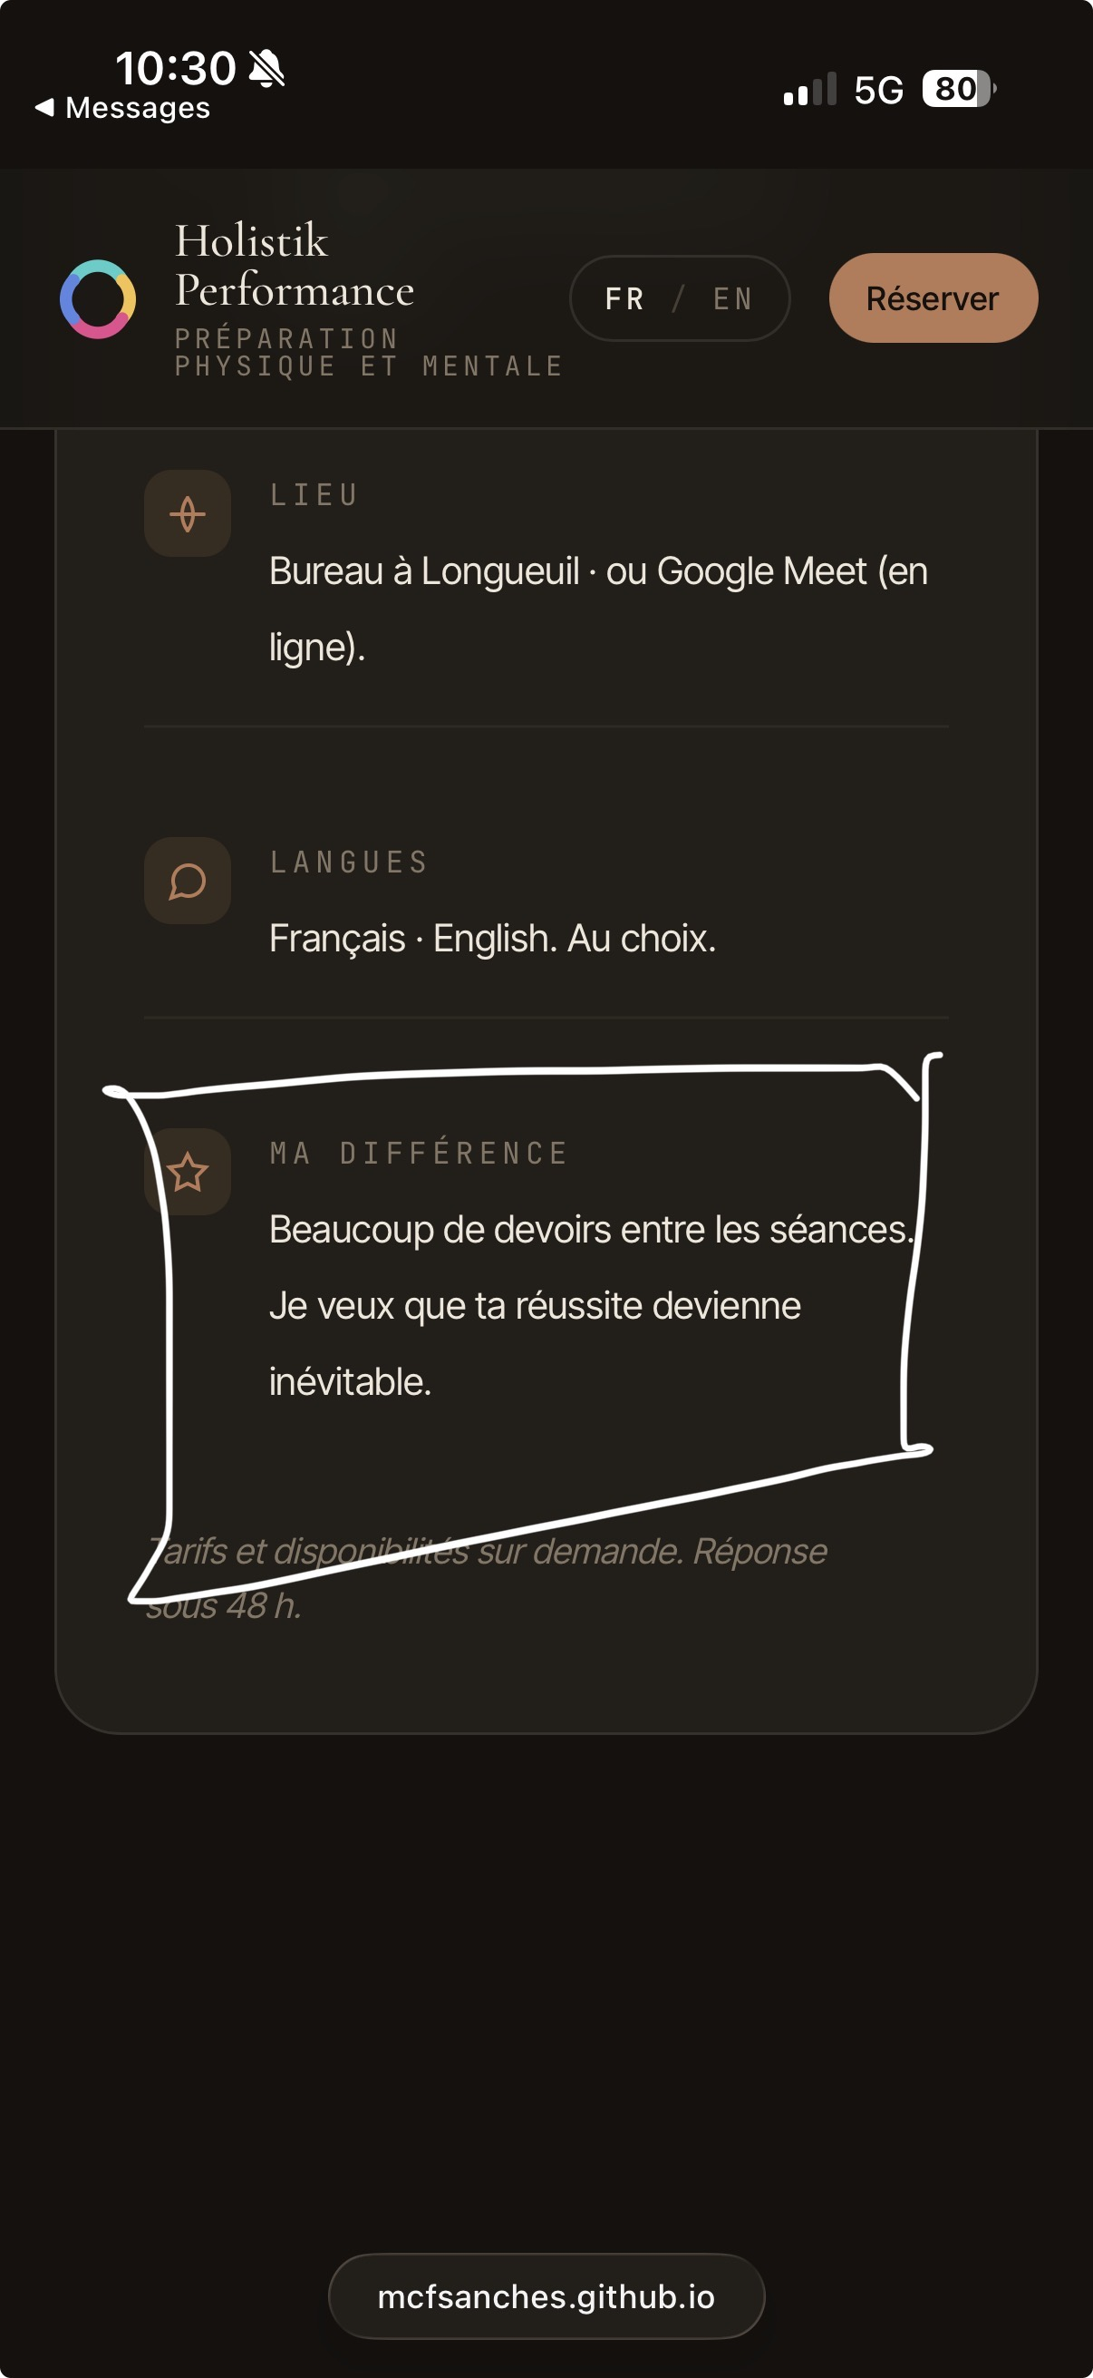
❌ TEXTE ACTUEL SUR LE SITE
Beaucoup de devoirs entre les séances. Je veux que ta réussite devienne inévitable.

✅ NOUVEAU TEXTE
Tu vas avoir des actions à poser entre chaque séance pour te rapprocher de ton objectif. Je veux que ta réussite devienne inévitable.

Kristof Robert × Holistik Performance × mcfsanches.github.io

